3.11.2021 МДК 01
Лабораторная работа 4 часа
Тема : «Обработка чешуйчатой и бесчашуйчатой рыбы и приготовление полуфабрикатов».
Цель: Рассмотреть технологическую схему механической кулинарной обработки рыбного сырья. Научить определять количество рыбного сырья массой «Брутто», «Нетто», отходы. Выработать практические навыки по обработке и разделке рыбы, приготовлению полуфабрикатов из нее, работе с нормативно-технологической документацией. Научить экономному расходованию сырья, соблюдению санитарных норм, условий и сроков хранения рыбы и морепродуктов.
Материально-техническое оснащение:
Оборудование: холодильный шкаф, весы настольные циферблатные, производственные столы.
Инвентарь, инструменты, посуда: доска разделочная с маркировкой «РС» (рыба сырая), рыбочистки ручные, нож-скребок для потрошения рыбы, нож средний поварской тройки.
Сырье: карась, карп, судак.
Задание 1. Обработать чешуйчатую рыбу
Последовательность технологических операций при обработке мелкой рыбы для полуфабриката (тушки)
1. Подготовка рыбы к использованию. После получения рыбы определяют ее доброкачественность. Основные показатели доброкачественности: внешний вид, запах, консистенция. Рыба должна иметь ярко-красные жабры, прозрачные глаза, чешую гладкую и блестящую, мякоть плотную и упругую. Доброкачественность мороженой рыбы определяют проколом горячей иглой: если рыба несвежая, то появится гнилостный запах.
2. Организация рабочего места.Рыбу обрабатывают в рыбном или мясорыбном цехе на рабочем столе с маркировкой «РС». Инструменты, инвентарь должны быть с соответствующей маркировкой. Рыбу размещают с левой стороны, инвентарь - справа, весы устанавливают на расстояние вытянутой руки, разделочную доску с маркировкой «РС» кладут перед собой.
3. Оттаивание рыбы.Чешуйчатую мелкую рыбу оттаивают в воде температурой 10-15 °С. На 1 кг рыбы берут 2 л воды. В воду добавляют 7-13 г соли на 1 л для сохранения минеральных веществ.
4. Очистка от чешуи. Рыбу очищают электрическим скребком РО-1 (рис. 1),
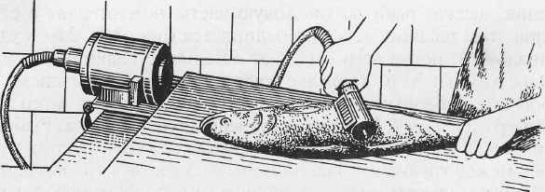
Рис. 1. Очистка рыбы от чешуи электрическим скребком РО-1теркообразным ручным скребком или средним ножом поварской тройки (рис. 2). Очистку чешуи производят в направлении от хвоста к голове.
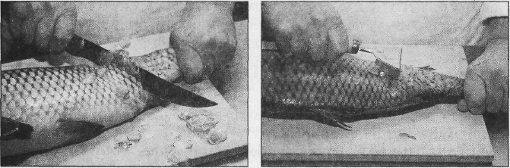
Рис. 2. Очистка рыбы от чешуи: а — средним ножом поварской тройки; б — теркообразным ручным скребком
Правила техники безопасности при работе с электрическим скребком РО-1 (см. рис. 1) следующие:
- перед началом работы проверяют надежность крепления электродвигателя к столу и устанавливают скребок с нужным числом зубьев (для мелкой чешуи - мелкие зубья);
- проверяют наличие предохранительного кожуха;
- проверяют работу скребка на холостом ходу;
- приступают к очистке рыбы (левой рукой прижимают рыбу к доске, правой проводят от хвоста к голове вращающимся скребком).
5. Удаление плавников. Начинают со спинного плавника. Рыбу кладут на бок, прорезают мякоть вдоль плавника с одной стороны, затем с другой. Ножом прижимают подрезанный плавник, держат рыбу за хвостовую часть, нож отводят в сторону, при этом плавник легко отсоединяется (рис. 3). Затем удаляют анальный плавник, после чего отрезают остальные плавники.
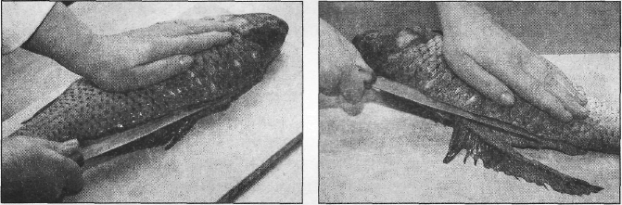
Рис. 3. Удаление у рыбы спинного плавника: а — подрезание плавника; б — удаление плавника
6. Удаление жабр и глаз.Делают надрез с двух сторон под жаберными крышками и удаляют жабры, затем глаза.
7. Удаление внутренностей, зачистка. Рыбу кладут на доску головой к себе, придерживают левой рукой, делают надрез между грудными плавниками, ведут нож к голове острием к себе, далее, не вынимая из брюшка, его поворачивают и ведут в противоположном направлении до анального отверстия. Зачищают внутреннюю полость от черной пленки.
8. Промывание и обсушивание.Рыбу промывают холодной водой, для удаления сгустков крови в воду добавляют соль. Обсушивают, уложив на противень. Ставят в холодильник.

Последовательность технологических операций при разделке средней рыбы на порционные куски для получения полуфабриката «кругляш»
1. Удаление головы.Средним поварским ножом надрезают мякоть у жаберных крышек с обеих сторон, перерубают позвоночную кость и отделяют голову с частью внутренностей (рис. 4).
2. Удаление внутренностей.Удаляют внутренности и зачищают полость от пленки. Брюшко остается целым.
3. Промывание, обсушивание. Рыбу промывают холодной водой, для удаления сгустков крови в воду добавляют соль. Обсушивают, уложив на противень. Ставят в холодильник.
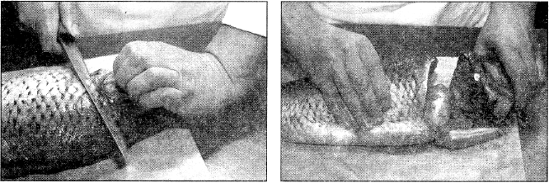
Рис. 4. Удаление у рыбы головы:а - надрезание мякоти; б - отделение головы
4. Нарезание на порционные куски «кругляши».Для варки порционные куски нарезают поперек тушки рыбы. Нож держат под прямым углом. Каждый кусок надрезают в 2-3 местах. Для жаренья основным способом рыбу нарезают под прямым углом к позвоночной кости. Для фарширования из порционных кусков вырезают позвоночную и реберные кости, оставляя на коже тонкий слой мякоти.
Последовательность технологических операций при разделке крупной рыбы на филе методом
1. Пластование. Филе с кожей, реберными и позвоночными костями: с головы или хвоста рыбы срезают половину филе. Нож ведут параллельно позвоночнику (рис. 5 а).
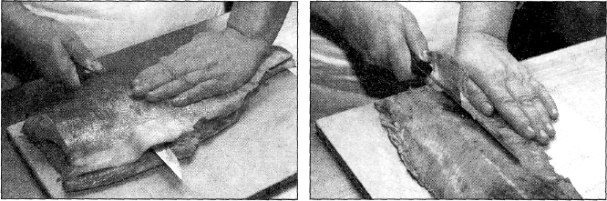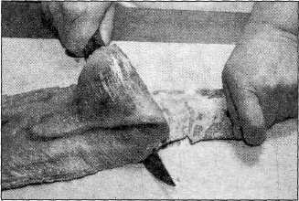
Рис. 5. Пластование крупной рыбы:
Филе с кожей, реберными и позвоночными костями; б — филе с кожей и реберными костями и филе с кожей; в — чистое филе
Филе с кожей и реберными костями и филе с коже, рыбу укладывают на доску кожей вниз и, начиная со спинки, срезают все внутренние кости (рис. 5 б).
Чистое филе(чешуя не удаляется): рыбу укладывают на доску кожей вниз и надрезают мякоть со стороны хвоста. Нож ведут вплотную к коже (рис. 5 в).
2. Нарезание полуфабрикатов из пластованной рыбы. Для варки нарезают порционные куски из филе с кожей и костями или из филе с кожей без костей под прямым углом. Надрезают кожу рыбы в двух-трех местах.
Для припускания нарезают куски из филе с кожей без костей, чистого филе с хвостовой части под углом 30°.
Для жаренья основным способом нарезают куски из филе с кожей и костями, с кожей без костей, из филе без кожи и костей.
Требования к качеству
Тушки- целые, хорошо зачищены от чешуи, сгустков крови, остатков внутренностей.
Филе с позвоночником и реберными костями, филе с кожей и реберными костями - филе целое без разрывов и надрезов, реберные кости перерезаны у позвоночника.
Филе с кожей без костей- реберные кости полностью удалены с мякоти.
Филе без кожи и костей- на мякоти нет остатков кожи и костей.
Порционные куски для варки- куски с кожей, позвоночными и реберными костями, кожа надрезана в двух-трех местах.
Порционные куски для припускания- куски нарезаны из филе с кожей, без реберных костей, из филе без кожи.
Порционные куски для жаренья основным способом- куски нарезаны из филе с кожей, без реберных костей, из филе без кожи. Куски с кожей, позвоночными и реберными костями, с несколько скошенной плоскостью среза.
Кругляш- нарезан под прямым углом, запанирован в сухарях или муке.
Порционные куски для жаренья в большом количестве жира- используют для приготовления полуфабриката рыба фри: рыба нарезана из филе без кожи и костей, запанирована в белой панировке.
Рыба жареная с зеленым маслом- куски имеют форму восьмерки, скреплены маленькой шпажкой.
Мелкокусковые полуфабрикаты- равномерные брусочки, нарезанные из филе без кожи и костей.
Полуфабрикаты должны иметь запах свежей рыбы, без посторонних запахов, консистенцию мякоти - плотную, упругую.
Сроки хранения
Целую разделанную рыбу всех наименований или крупные куски хранят не более 48 ч, порционные куски и рыбный фарш - 6-8 ч при температуре 0- 2 °С.
Общий срок хранения полуфабрикатов из рыбы и морепродуктов в холодильнике с момента окончания их приготовления не должен превышать 24 ч.
Задания
- Используя табл.1 определите количество отходов, получаемое при разделке 10 кг хека серебристого на «кругляши».
- Используя табл.1 определите количество отходов (кг) при обработке 15 кг мелкого морского окуня для жаренья в целом виде.
Таблица 1
Процент отходов при обработке рыбы
Рыба | Пищевые отходы при разделке, %
 | непластованной или пластованной рыбы с кожей и реберными костями | филе с кожей без реберных костей
Вобла, зубатка, карп, кефаль, кутум, лещ, муксун, окунь речной, омуль, сиг, скумбрия, хариус, чехонь | 10 | 20
Задание 2. Обработать бесчешуйчатую рыбу.
Механическая кулинарная обработка бесчешуйчатой рыбы
Оборудование: холодильный шкаф, весы настольные циферблатные, производственные столы.
Инвентарь, инструменты, посуда: ножи разделочные для обработки рыбы, соленой сельди, доска разделочная «РС», доска разделочная «сельдь», лотки для укладки рыбы, лотки для сельди.
Сырье: бесчешуйчатая рыба (налим, угорь, сом, камбала, соленая сельдь).

Задания
- Приготовить следующие полуфабрикаты:
-рыба (непластованная кусками отварная);
-Рыба (филе) припущенная;
- Дать органолептическую оценку качества подготовленных полуфабрикатов.
- Оформить отчет (заполнить форму).

Описать органолептические показатели качества приготавливаемых изделий (указать причины возможных дефектов, пути их устранения).
Заполнить таблицу:
Изделие | Дефекты изделия | Причина возникновения | Способ исправления | Оценка

Ответьте на вопросы и выполните задания:
1.До какой температуры охлаждают полуфабрикаты перед реализацией;
2.Временной и температурный режимы хранения приготовленных полуфабрикатов в охлаждённом и замороженном виде;
3.Ответьте, для чего нужно отбивать мясо;
4.Перечислите фарши для фарширования грудинки;
5. Перечислите части мяса, используемые для мяса шпигованного с последующим тушением

Последовательность технологических операций по обработке бесчешуйчатой рыбы
1. Натирание солью. Это облегчает обработку, так как рыба не скользит в руках.
2. Промывание от слизи. Рыбу промывают в проточной воде для удаления слизи.
3. Удаление плавников. Плавники рекомендуется срезать ножницами.
4. Снятие кожи «чулком». Кожу подрезают вокруг головы, отгибают и стягивают до хвоста.
5. Пластование - филе без кожи с реберными костями используют для припускания, жаренья, запекания.
Филе без кожи и костейиспользуют для припускания, жаренья, запекания.
Угорь без головы, кожи, с костямииспользуют для варки, припускания.
Примечание. Имеются особенности обработки таких рыб, как камбала и сом.
При обработке камбалы производят:
1)удаление чешуи со светлой стороны;
2)снятие темной кожи;
3)удаление головы с частью брюшка (косым срезом ножа);
4)удаление внутренностей через образовавшееся отверстие;
5)удаление черной пленки;
6)удаление плавников;
7)промывание;
8)нарезание на порционные куски.
При обработке сома производят:
1)натирание солью;
2)промывание от слизи;
3)удаление внутренностей;
4)удаление плавников;
5)удаление головы;
6)промывание;
7)пластование;
8)удаление кожи (у крупных экземпляров);
9)нарезание полуфабрикатов для варки, припускания, жаренья во фритюре или приготовления котлетной массы.
Требования к качеству
Внешний вид - на филе рыбы не должно быть остатков кожи, филе должно быть целым без разрывов, хорошо зачищенным от сгустков крови, черной пленки.
Филе должно иметь запах свежей рыбы, без посторонних примесей.
Консистенция - мякоть рыбы должна быть плотной, упругой.
Задания:
1. Определите количество отходов (кг) при обработке 17 кг неразделанного сома на филе без кожи и костей.
2. Определите массу брутто неразделанной сельди, если при обработке ее на филе без кожи и костей отходы составили 5 кг.

